La Locomotion

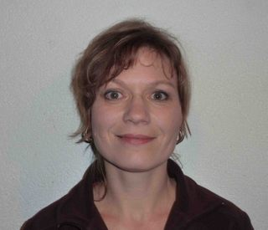
Quelqu’un a besoin de
reprendre confiance et de
se sentir sécurisé dans ses déplacements ?

- Contacter Sylvie Bürki-Cruchet, instructrice en locomotion de la FSA Jura/Jura Bernois

Les personnes aveugles et très malvoyantes ont beaucoup de soucis quand elles doivent se déplacer, soit pour accomplir leurs tâches quotidiennes en dehors de chez elles et pour aller voir des amis. Sylvie Burki-Cruchet, instructrice en locomotion, est là pour leur apprendre à mémoriser leurs parcours principaux. Pour cela, elle enseigne la manière d'utiliser la canne longue, de prendre des repères, d'écouter les bruits de la rue, etc..

Défense des intérêts (DI)

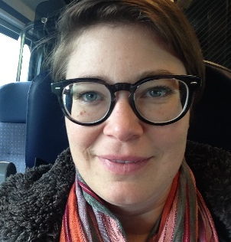
Vous aimeriez avoir des conseils sur l’aménagement de votre institution afin qu’elle corresponde aux besoins des résident.e.s avec des problèmes de vue et aux exigences légales?

- Contacter Jeanne Beuret, collaboratrice de la Section Jura de la FSA pour la défense des intérêts

La DI est au service des attentes collectives des personnes aveugles et malvoyantes du Jura. Elle s’engage pour l’égalité des chances et l’accessibilité dans tous les domaines de la vie, en particulier les lieux publics. Jeanne Beuret est la personne de contact pour les autorités, les entreprises et particulièrement les personnes atteintes d’un handicap visuel via la section Jura de la FSA. Nous impliquons avec soin nos membres aveugles et malvoyants, tout en agissant en leur nom.
Certains thèmes comme les marquages tactilo-visuels, l’accessibilité aux transports publics et les normes découlant de la LHand sont dans notre domaine de compétence.

